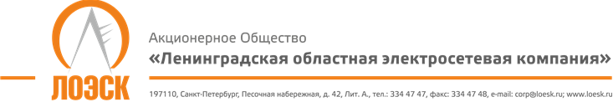

Акционерное общество
«Ленинградская областная электросетевая компания» (АО «ЛОЭСК») настоящим приглашает к участию в открытом запросе предложений
на право оказания услуг по добровольному медицинскому страхованию работников АО «ЛОЭСК» в 2018 году

Дата публикации: | 01.12.2017г.
Предмет запроса предложений: | Оказание услуг по добровольному медицинскому страхованию, а именно организация оказания медицинских услуг и их оплата, работников АО «ЛОЭСК».
Начальная (максимальная) цена: | Размер страховой премии по договору не более  18 000 000,00 руб. (восемнадцать миллионов рублей 00 копеек)
Место оказания услуг: | Предоставление услуг на территории г. Санкт-Петербурга и Ленинградской области
Срок оказания услуг: | С 00 ч. 00 мин. 01 января 2018 года и действует до 24 ч. 00 мин. 31 декабря 2018 года
Местонахождение Заказчика: | 187342, Ленинградская область, г. Кировск, ул. Ладожская, д.3А
Почтовый адрес Заказчика: | 197110, г. Санкт-Петербург, Песочная набережная, дом 42, лит. «А»
Контактное лицо: | Кравченко Екатерина Сергеевна, тел./факс: (812) 334-47-47  E-mail: kravchenko-es@loesk.ru
Документация о запросе предложений: | Предоставляется в течение двух рабочих дней с даты поступления письменного требования, составленного в произвольной форме, по адресу: 197110, г. Санкт-Петербург, Песочная набережная, дом 42, лит. «А», каб.309 (пн.-чт.: с 8.30 до 17.30; пт.: с 8.30 до 16.15; сб., вс.-выходной). Документация о запросе предложений размещена:  - на официальном сайте РФ для размещения информации о закупках www.zakupki.gov.ru;  - на официальном сайте АО «ЛОЭСК» www.loesk.ru.
Место и срок подачи заявок на участие в запросе предложений: | Заявки могут быть представлены Заказчику по адресу: 197110, г. Санкт-Петербург, Песочная набережная, дом 42, лит. «А», администратору на ресепшн.  Не позднее: 08.12.2017г.; 11:00 (мск.)
Место проведения запроса предложений: | г. Санкт-Петербург, Песочная набережная, дом 42, лит. «А», служба закупок (каб. 309)
Дата и время публичного вскрытия конвертов с заявками: | 08.12.2017г.; 11:00
Срок рассмотрения заявок и подведения итогов запроса предложений: | 12.12.2017г.

Заказчик вправе в любое время отказаться от проведения настоящего запроса предложений, в т.ч. отказаться от выбора победителя после вскрытия заявок на участие в запросе предложений, а также от заключения договора с победителем запроса предложений.

